Государственное Бюджетное Образовательное Учреждение
Центр Образования № 1495

Тема самообразования:
«Организация внеурочной деятельности
в соответствии ФГСО в ГПД»

Воспитатель ГПД
ПРОЦКО Е.А.

Москва 2012-2013 уч.г.

Содержание

Введение
- Особенности нового стандарта
- Внеурочная деятельность
- Группы продленного дня «Школа полного дня»
- Внеурочная деятельность воспитателя ГПД и её особенности
- Работа групп продленного дня нашей школы
Заключение

Введение

В соответствии с решением Правительства Российской Федерации в 2005 году начата разработка стандарта общего образования второго поколения.
По поручению Министерства образования и науки Российской Федерации и Федерального агентства по образованию координационным центром и основным исполнителем проекта по разработке стандарта общего образования является Российская академия образования. Коллектив разработчиков состоит из семнадцати групп, возглавляемых известными учеными Российской академии наук (РАН) и Российской академии образования (РАО), каждая из которых отвечает за конкретное направление работы.
В основу стандарта положены новые принципы его построения. Образовательный стандарт, являющийся отражением социального заказа, рассматривается разработчиками проекта как общественный договор, согласующий требования к образованию, предъявляемые семьей, обществом и государством и представляет собой совокупность трех систем требований – к структуре основных образовательных программ, к результатам их освоения и условиям реализации, которые обеспечивают необходимое личностное и профессиональное развитие обучающихся.
Авторы новой Концепции глубоко убеждены в том, что в ходе разработки стандарта, прежде всего, необходим общественный диалог о целях, задачах российской системы общего образования и требованиях, предъявляемых к ней всеми заинтересованными сторонами – государством, обществом, каждой конкретной семьей.
В этой связи «Новый стандарт общего образования: на пути к общественному договору» - это ресурс, являющийся одновременно и собранием информационно-справочных материалов о ходе реализации проекта, и открытой площадкой для обсуждения широкого круга вопросов, касающихся проблематики стандартов общего образования.

1.Особенности нового стандарта

Особенности нового стандарта: Развивать умения. Целью школы становится не только знания, но и умения:
- ставить цель и добиваться её;
- самостоятельно добывать и применять знания;
- составлять план своих действий и самостоятельно
оценивать их последствия;
- задавать вопросы;
- ясно выражать свои мысли;
- заботиться о других, быть нравственным человеком;
- сохранять и укреплять своё здоровье.
В информационном обществе главным стали не знания, а умения ими пользоваться.
И так стандарт ориентирован на становление личностных характеристик выпускника. Портрет выпускника начальной школы будет выглядеть так:
- Любящий свой народ, свой край, свою Родину;
- Уважающий и принимающий ценности семьи и общества;
- Любознательный, активно и заинтересованно познающий мир;
- Владеющий основами умения учиться, способный к организации собственной деятельности;
- Готовый самостоятельно действовать и отвечать за свои поступки перед семьёй и обществом;
- Выполняющий правила здорового и безопасного для себя и окружающих образа жизни;
- Доброжелательный, умеющий слушать и слышать собеседника, обосновывать свою позицию, высказывать своё мнение.
Поэтому в соответствии с Федеральным государственным образовательным стандартом начального общего образования (ФГОС НОО) основная образовательная программа начального общего образования реализуется образовательным учреждением, в том числе и через внеурочную деятельность.
- Внеурочная деятельность

Под внеурочной деятельностью в рамках реализации ФГОС НОО следует понимать образовательную деятельность. Которая осуществляется в формах, отличных от классно-урочной, и направленную на достижение планируемых результатов освоения основной образовательной программы начального общего образования.
Кроме того, внеурочная деятельность в начальной школе позволяет решить ещё целый ряд очень важных задач:
• обеспечить благоприятную адаптацию ребёнка в школе;
• оптимизировать учебную нагрузку обучающихся;
• улучшить условия для развития ребёнка;
• учесть возрастные и индивидуальные особенности обучающихся.
Внеурочная деятельность организуется по направлениям развития личности (спортивно-оздоровительное, духовно-нравственное, социальное, обще интеллектуальное, общекультурное).
Внеурочная деятельность организуется в разных формах. Это экскурсии, кружки, секции. А так же круглые столы, конференции, диспуты, школьные научные общества. И олимпиады, соревнования, поисковые и научные исследования, общественно полезные практики и др.
Формы организации внеурочной деятельности, как и в целом образовательного процесса, в рамках реализации основной образовательной программы начального общего образования определяет образовательное учреждение.
Исходя из задач, форм и содержания внеурочной деятельности, для её реализации в качестве базовой может быть рассмотрена следующая организационная модель.
Внеурочная деятельность осуществляется через:
Инновационные площадки;
Иные педагогические работники;
Учебный план;
Доп.образование;
Доп.образование учреждений культуры и УДОД;
Группы продленного дня «Школа полного дня»;
Классное руководство.
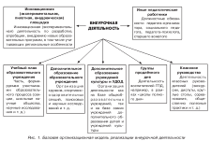

- Группы продленного дня «Школа полного дня»

Внеурочная деятельность может осуществляться через «Модель «школы полного дня ». Основой для модели «школы полного дня» является реализация внеурочной деятельности преимущественно воспитателями групп продлённого дня.
Данную модель характеризует:
• создание условий для полноценного пребывания ребёнка в образовательном учреждении в течение дня, в том числе через поляризацию образовательной среды школы и выделение разно акцентированных пространств;
• содержательное единство учебного, воспитательного, развивающего процессов в рамках воспитательной системы и основной образовательной программы образовательного учреждения;
• создание здоровье сберегающей среды, обеспечивающей соблюдение санитарно-эпидемиологических правил и нормативов и включающую рациональную организацию образовательного процесса, оптимизацию двигательной активности, организацию рационального питания, работу по формированию ценности здоровья и здорового образа жизни;
• создание условий для самовыражения, самореализации и самоорганизации детей с активной поддержкой детских общественных объединений и органов ученического самоуправления;
• построение индивидуальной образовательной траектории и индивидуального графика пребывания ребёнка в образовательном учреждении;
• опора на интеграцию основных и дополнительных образовательных программ.
Преимуществами данной модели являются: создание комплекса условий для успешной реализации образовательного процесса в течение всего дня, включая питание.

- Внеурочная деятельность воспитателя ГПД и её особенности

Внеурочная деятельность воспитателя ГПД и её особенности:
Добиться требуемых образовательных результатов только на уроке нельзя, поэтому очень важно, чтобы ребенок получал дополнительные знания и умения во второй половине дня (внеурочная деятельность).
Во внеурочную деятельность воспитателя ГПД входит:
- Выполнение домашнего задания (организация, контроль, помощь);
- Индивидуальные занятия учителя (воспитателя) с детьми, требующими психолого-педагогической поддержки (в том числе индивидуальные занятия по постановке устной речи, подчерка, письменной речи и т.д.);
- Экскурсии, кружки, подготовка к олимпиадам;
- Поисковые исследования и выполнение проектов;
- Организация питания;
- Организация прогулок;
- Организация занятий по интересам и досуговой деятельности учащихся.
(слайд 9) Направления воспитания в ГПД:
  - Воспитание трудолюбия, способности к познанию;
  - Экологическое воспитание;
  - Эстетическое воспитание;
  - Воспитание нравственности, этического сознания;
  - Воспитание гражданственности, патриотизма;
  - Воспитание здорового образа жизни.
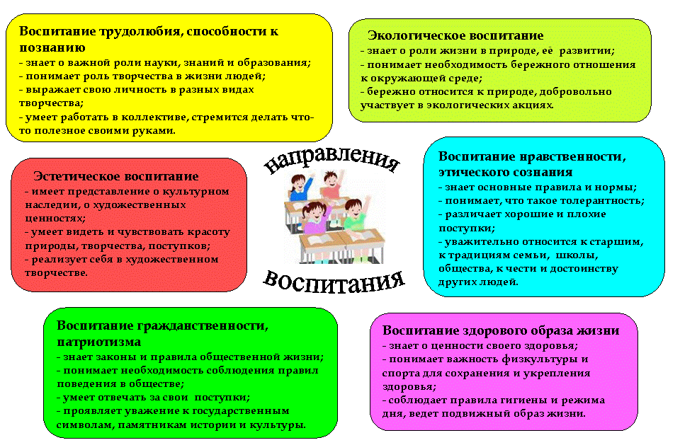

- Работа групп продленного дня нашей школы

Современная жизнь заставляет родителей все больше времени уделять своей профессиональной деятельности, поэтому ребенок остается в школе до самого вечера. Однако он не должен быть психологически травмирован тем, что другие дети идут домой, а он остается в школе. Учителя нашей школы в своей работе стремятся это учитывать. После окончания уроков в начальной школе функционируют группы продленного дня.
Работа групп продленного дня нашей школы строится на базе следующих документов: Конституции и законов РФ, указов Президента РФ, решений Правительства РФ, органов управления образования всех уровней по вопросам образования и воспитания обучающихся; правил и норм охраны труда, правил и норм охраны здоровья, обучающихся и санитарно-эпидемиологическим требованиям.
В группах организовано горячее питание (обеды) в столовой. А также ежедневно проводится контроль за выполнением домашнего задания и индивидуальные занятия с учащимися требующими психолого-педагогической поддержки. Проводятся прогулки на свежем воздухе не менее 45 мин. Дети посещают кружки организованные учителями и воспитателями ГПД , а также кружки и спортивные секции организованные в стенах нашей школе. С детьми организуются занятия по интересам и досуговая деятельность (настольные игры, конкурсы), а также проводится проектная деятельность. В 3 классах был сделан проект «Ирригационная установка». Учащиеся под руководством воспитателя собирали информацию, сконструировали установку и подготовили презентацию в программе Power Point. Проект был представлен на окружные и городские конкурсы.

Заключение

В группах продленного дня нашей школы проводится большая повседневная работа по организации внеурочной деятельности учащихся в соответствии с ФГОС.
Начальная школа играет исключительно важную роль в общей системе образования. Это то - звено, которое должно обеспечить целостное развитие личности ребенка, его социализацию, становление элементарной культуры деятельности и поведения, формирование интеллекта и общей культуры.
Содержание занятий в ГПД формируется с учетом пожеланий обучающихся и их родителей (законных представителей).
Содержание внеурочной деятельности отражено в основной образовательной программе образовательного учреждения.
Время, отведенное на внеурочную деятельность, не входит в предельно допустимую нагрузку обучающихся. Чередование урочной и внеурочной деятельности определяется образовательным учреждением и согласуется с родителями обучающихся.

Источники информации
- Федеральный Государственный Образовательный стандарт http://standart.edu.ru/catalog.aspx?CatalogId=959
- Вестник образования. – 2011 № 5. http://www.vestniknews.ru/
- Вестник образования. – 2011 № 6. http://www.vestniknews.ru/
- Вестник образования. – 2011 № 9. http://www.vestniknews.ru/
- http://vestnikedu.ru/category/normativnyie-dokumentyi/
- http://images.yandex.ru/yandsearch?stype=image&lr=213&noreask=1&text

Нормативные документы регламентирующие организацию внеурочной деятельности
  - Закон Российской Федерации «Об образовании» (в действующей редакции);
• Федеральный государственный образовательный стандарт начального общего образования (утверждён приказом Минобрнауки России от 06.10.2009 № 373,
зарегистрирован в Минюсте России 22.12.2009, рег. № 17785) с изменениями (утверждены приказом Минобрнауки России от 26.11.2010 № 1241, зарегистрированы в Минюсте России 04.02.2011, рег. № 19707);
  - Федеральные требования к образовательным учреждениям в части минимальной оснащённости учебного процесса и оборудования учебных помещений (утверждены приказом Минобрнауки России от 04.10.2010 № 986, зарегистрированы в Минюсте России 03.02.2011, рег. № 19682);
• СанПиН 2.4.2.2821-10 «Санитарно-эпидемиологические требования к условиям и организации обучения в общеобразовательных учреждениях» (утверждены постановлением Главного государственного санитарного врача Российской Федерации от 29.12.2010 № 189, зарегистрированы в Минюсте России 03.03.2011, рег. № 19993);
• СанПиН 2.4.4.1251-03 «Санитарно-эпидемиологические требования к учреждениям дополнительного образования детей (внешкольные учреждения)» (утверждены постановлением Главного государственного санитарного врача Российской Федерации от 03.04.2003 № 27, зарегистрированы в Минюсте России 27.05.2003, рег. № 4594);
- Федеральные требования к образовательным учреждениям в части охраны здоровья обучающихся, воспитанников (утверждены приказом Минобрнауки России от 28.12.2010 № 2106, зарегистрированы в Минюсте России 02.02.2011, рег. № 19676).

